(BE01) – [AR] Ein Brief an Dich … / خطاب لك ...

Liebe Leute, die Ihr die Mühen des Deutsch–Lernens auf Euch genommen habt … ;-) | أعزائي الأشخاص الذين تحملوا عناء تعلم اللغة الألمانية ... ;-)
zurück zur Startseite "Deutsch Hilfe" … | العودة إلى الصفحة الرئيسية "المساعدة الألمانية"/ "Deutsch Hilfe" …
diesen Text anhören (MP3) | اسمع هذا النص (MP3)

Mit diesen Seiten möchte ich Euch beim Deutsch–Lernen ein wenig helfen, durch:  – Lesen der Texte  – Anhören (MP3)  – Nachsprechen  – Abschreiben  – Wiederholen  Diese Seiten sind ausdrücklich:  – kein professioneller Lehrgang  – kein Ersatz dafür  – weder vollständig noch pädagogisch / wissenschaftlich aufgebaut. | من خلال هذه الصفحات ، أود مساعدتك قليلاً أثناء تعلم اللغة الألمانية من خلال:  - قراءة النصوص  - استمع (MP3)  - يكرر  - ينسخ  - يكرر  هذه الصفحات صراحة:  - ليست دورة احترافية  - لا بديل عنها  - ليس منظم بشكل كامل ولا تربوي / علمي.
Für den leichteren Zugang sind die Seiten zweisprachig, Deutsch – Arabisch, gestaltet.  Die Übersetzung kommt von  – translate.google.com  ohne weitere Überprüfung. | لتسهيل الوصول ، الصفحات ثنائية اللغة ، الألمانية - العربية.  الترجمة تأتي من  - translate.google.com  دون مزيد من التحقق.
Daher – erste Hausaufgabe für Dich:  Nimm Dein Wörterbuch, und schaue nach, ob der Text auf Arabisch richtig ist.  Auch dadurch lernst Du! | لذلك - أول واجب منزلي بالنسبة لك:  خذ قاموسك وتأكد من صحة النص باللغة العربية.  هذا أيضا كيف تتعلم!

Hinweis:  Die Seiten der „kleinen Deutsch Hilfe“ gibt es in mehreren Sprachversionen –  jedoch sind nicht alle vollständig.  Daher die Verweise auf die Versionen Englisch (EN) oder Türkisch (TR). | يلاحظ:  تتوفر صفحات "Little German Help" بعدة لغات -  ومع ذلك ، ليست كلها كاملة.  ومن هنا جاءت الإشارات إلى النسختين الإنجليزية (EN) أو التركية (TR).
Man kann leicht von einer Sprache in eine andere wechseln:  Tausche im Link die zwei Buchstaben vor dem „.htm“ aus, Beispiel: | يمكنك التبديل بسهولة من لغة إلى أخرى:  استبدل الحرفين الموجودين أمام ".htm" في الرابط ، على سبيل المثال:
Diese Seite:  – Beschreibung_Erklaerung_AR.htm  – Beschreibung_Erklaerung_EN.htm  – Beschreibung_Erklaerung_FA.htm  – Beschreibung_Erklaerung_TR.htm | هذه الصفحة:  AR … auf Arabisch / بالعربية  EN … auf Englisch / in English  FA … auf Farsi / در فارسی  TR … auf Türkisch / Türkçe olarak

Fehler und Hinweise bitte an mich:  hartlieb.wild@gmx.at | من فضلك أرسل لي أخطاء وتلميحات:  hartlieb.wild@gmx.at
Und nun wünsche ich Dir viel Erfolg beim Erlernen der neuen Sprache Deutsch … | والآن أتمنى لكم كل التوفيق في تعلم اللغة الألمانية الجديدة ...

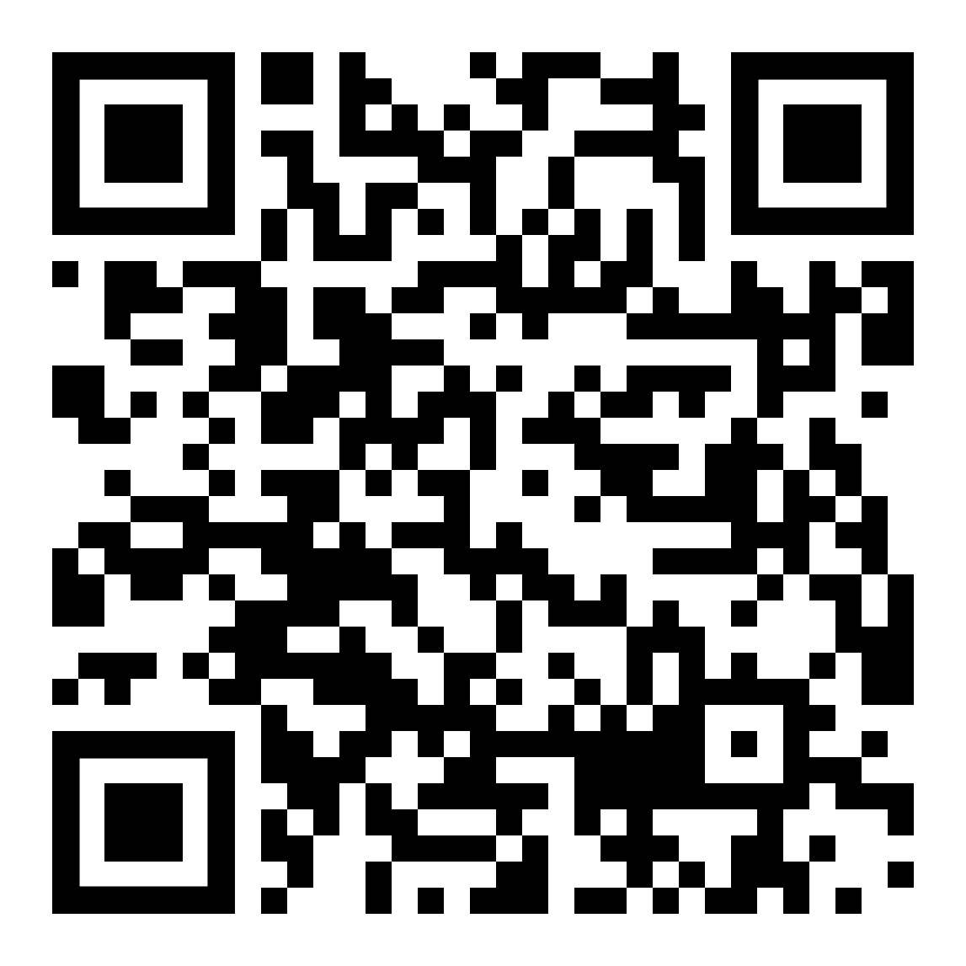 | diese Seite / هذه الصفحة  https://kleine-deutsch-hilfe.at/Beschreibung_Erklaerung_AR.htm
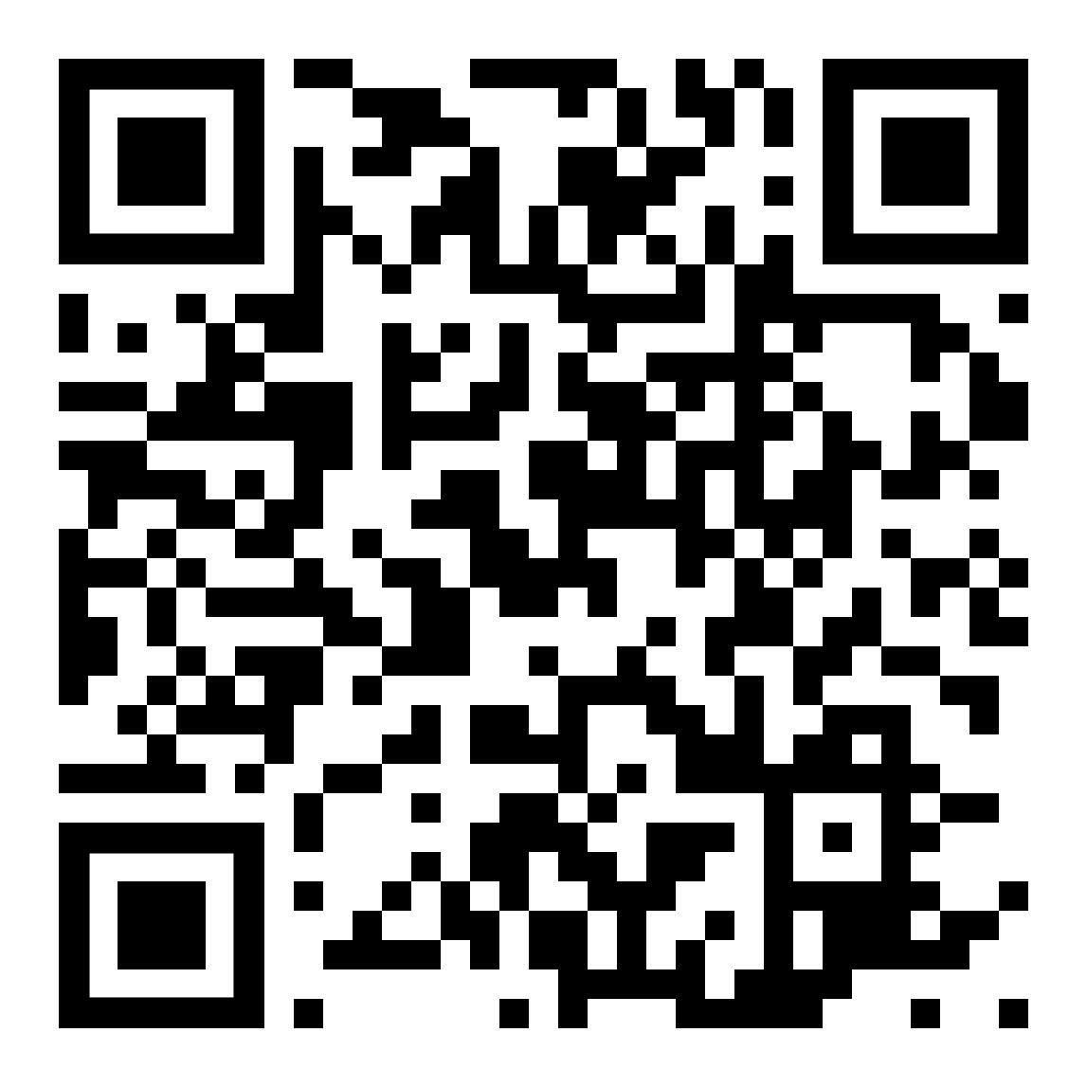 | Startseite, zu den Lernblättern / صفحة البداية ، إلى أوراق التعلم  https://kleine-deutsch-hilfe.at/Start-AR.htm

